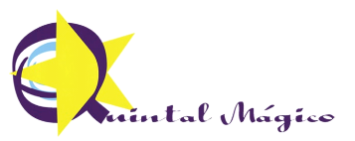MÉDIOSLISTA DE MATERIAIS PARA 2021 - USO INDIVIDUAL
TODOS OS ITENS DEVEM CONTER O NOME DO ALUNO
PODE USAR DO ANO PASSADO!
01 | Revista Caras
01 | Avental infantil
01 | Creme dental
01 | Escova de dente macia com nome
01 | Estojo plástico para guardar a escova e o creme dental de plástico
01 | Garrafinha D’água para deixar na Escola
 | Repelente e Protetor solar
01 | Pastinhas de plástico- Tam. A4
01 | Rolo de sacos plásticos (para roupas usadas)
01 | Tesoura sem ponta
02 | Livros de literatura infantil- caixa alta
01 | Jogo Pedagógico de acordo com a idade
01 | Agenda Escolar

